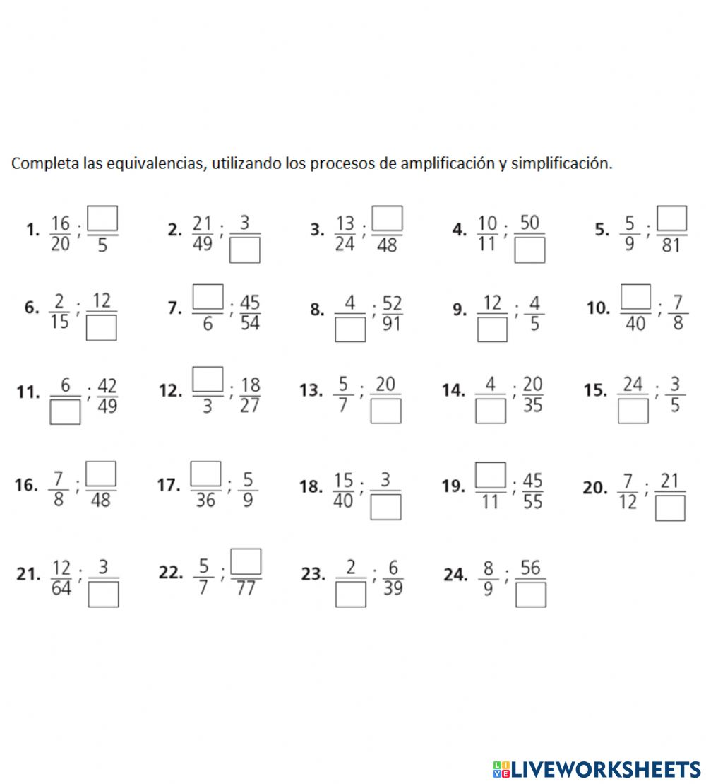**ACTIVIDAD SEPTIMO C** - **D**

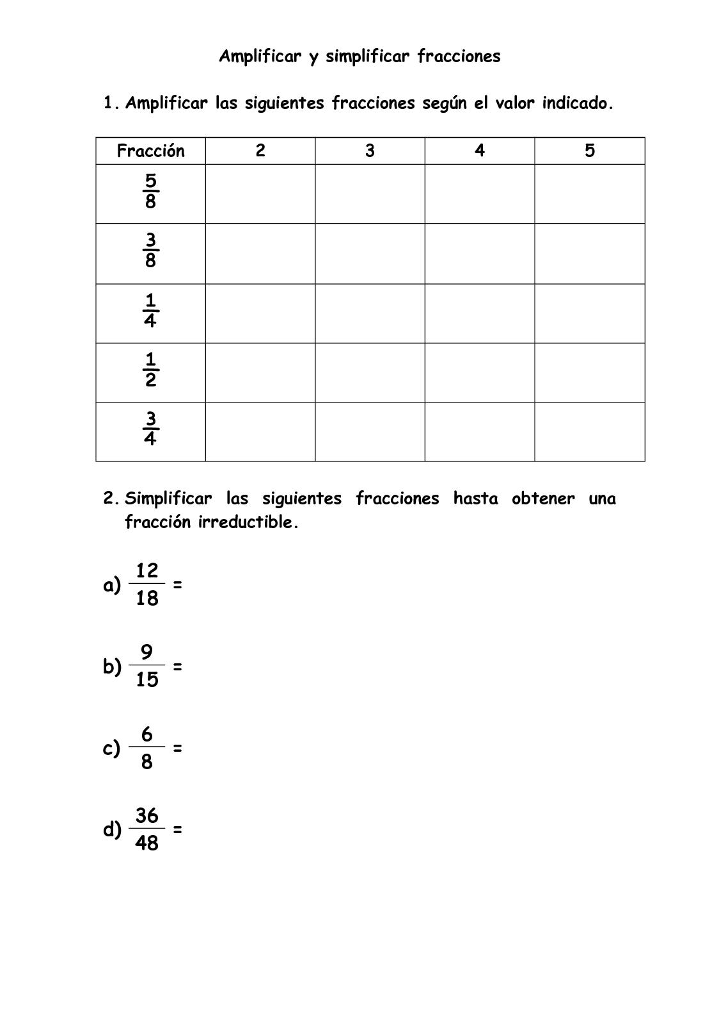



e) 105 j) 90

30 156

f) 77 k) 88

11 14

g) 125 l) 350

15 270

h) 200 m) 78

350 112

i)96 n) 66

132 78

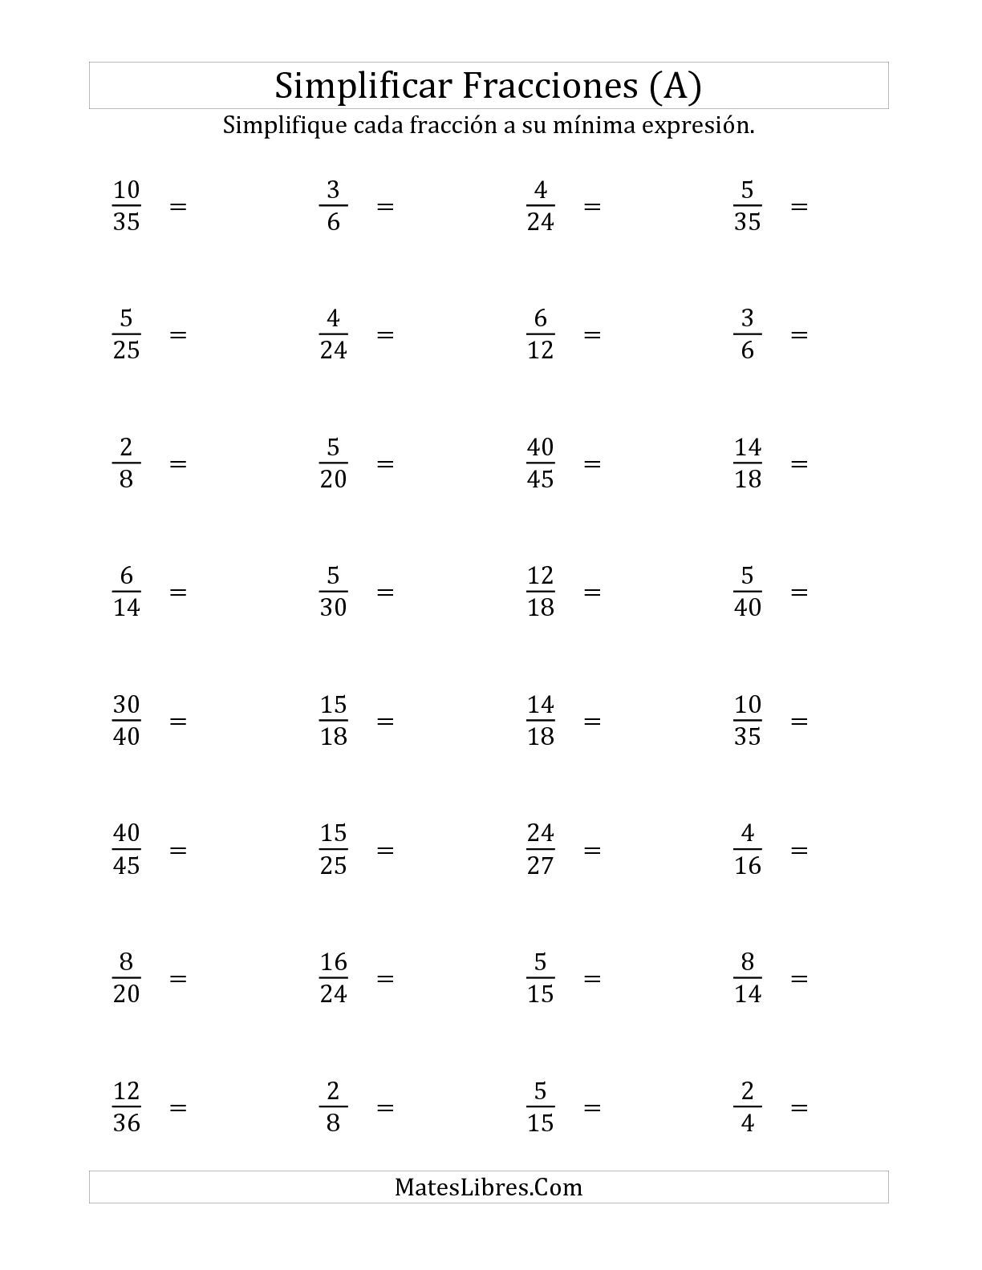

Observa este video para convertir fracción impropia a número mixto.

<https://www.youtube.com/watch?v=kRBtCY38oro>

